Como marcar como feitas suas atividades do Eclass

1 – Entre em sua atividade não feita no E-class:

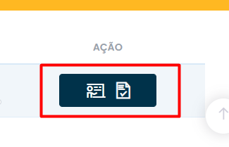

2 – Clique em fazer atividade:

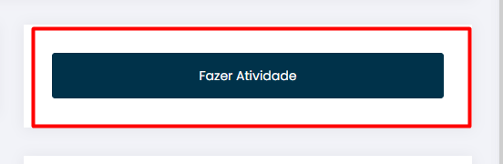

3 - Após isso anexe seu arquivo ou texto:

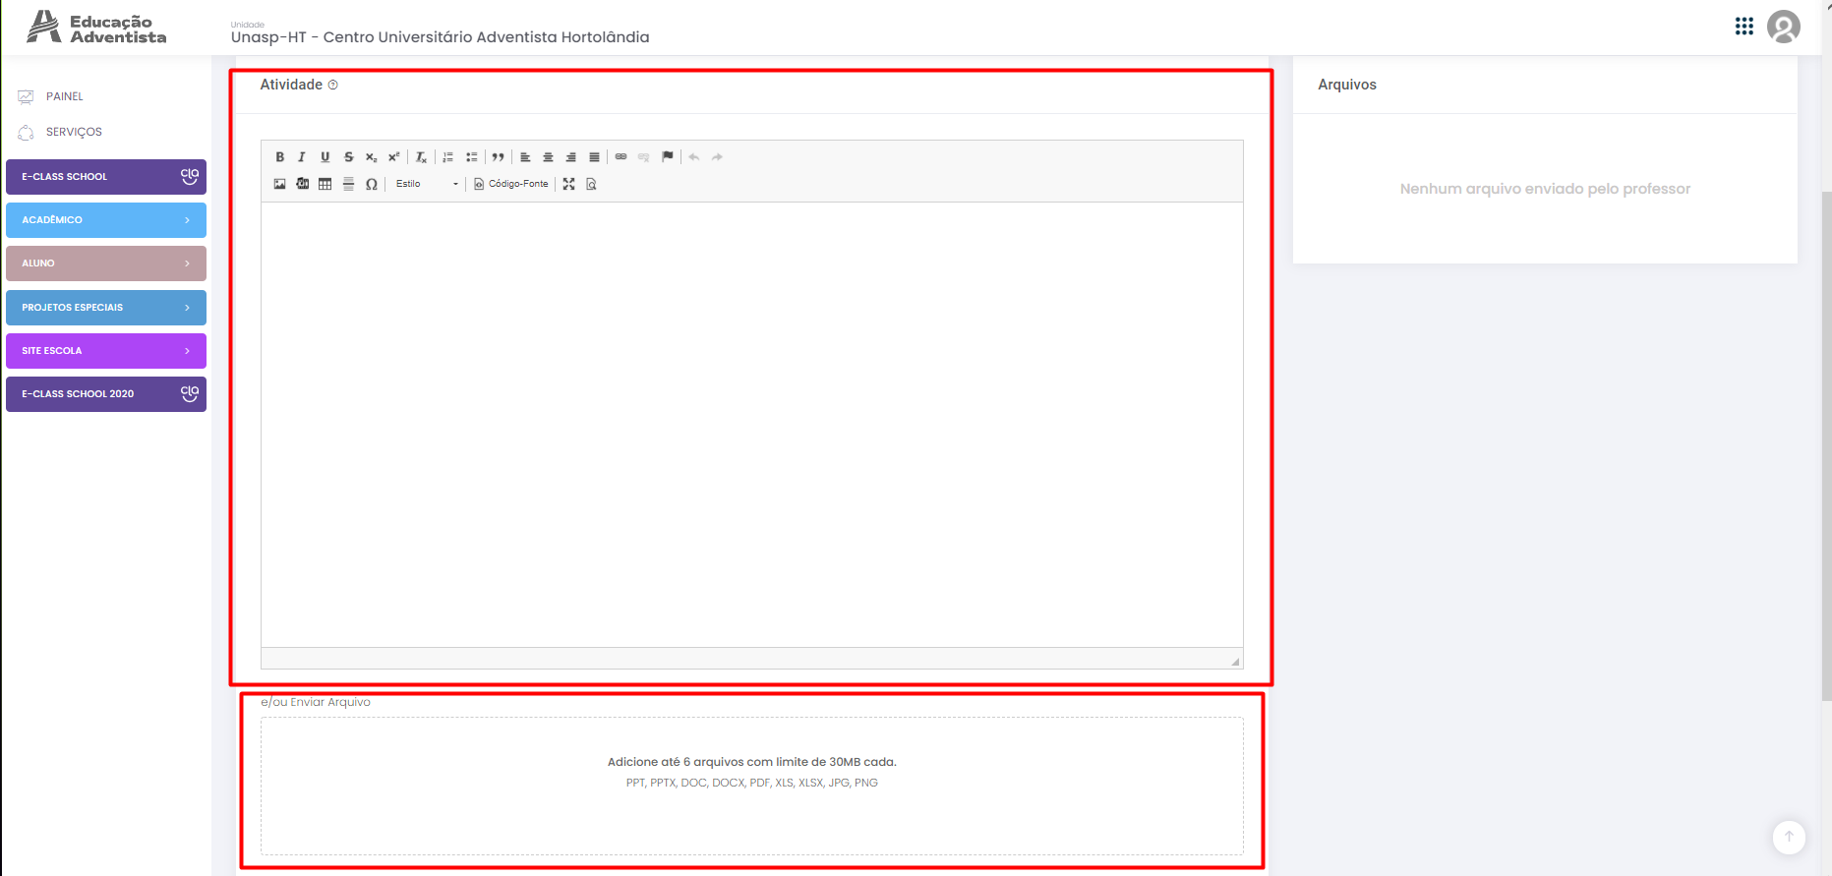

4 - Clique em “Enviar a atividade e concluir aula”

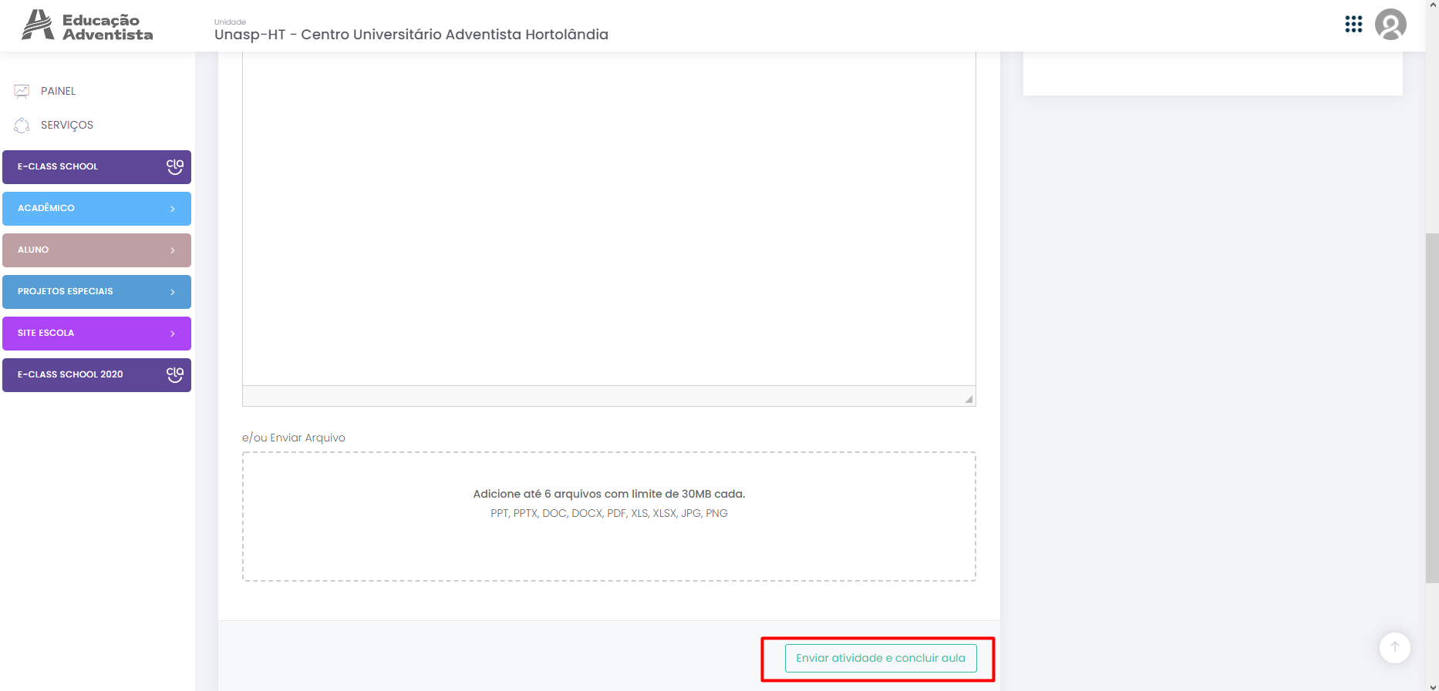

5 – Depois de enviada, vá novamente ao seu menu e sua atividade estará concluída.

